**Тестирование в ситуациях с ошибками в doctest**

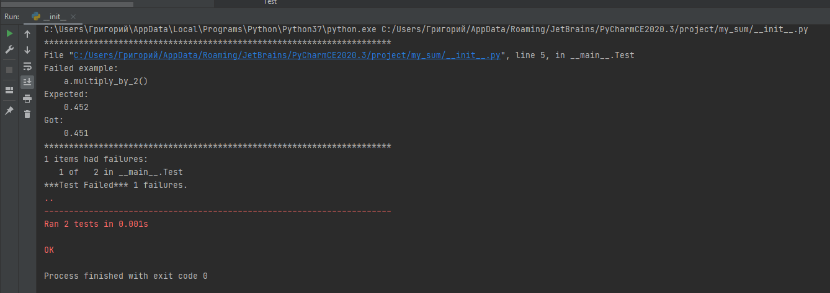

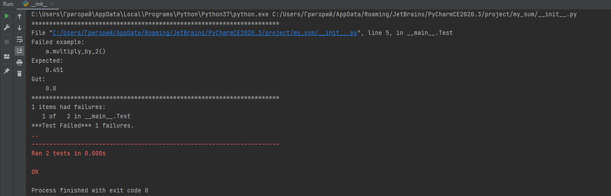

**Работа Doctest без ошибок**

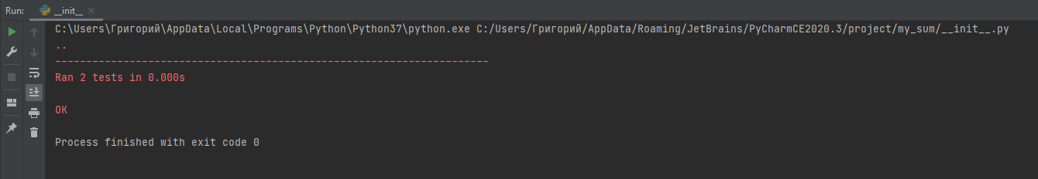**Тестирование в ситуациях с ошибками в unittest**

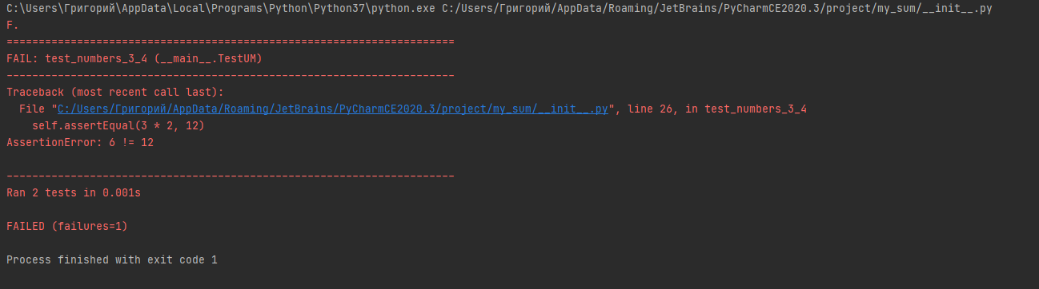

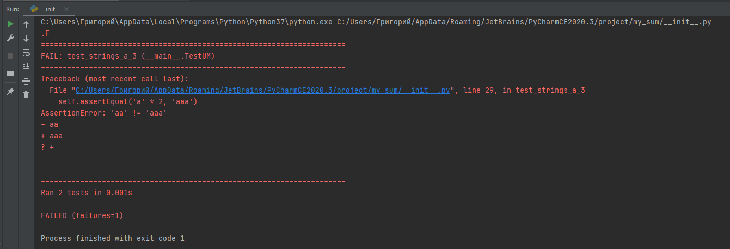

Работа без ошибок

